**عرض مقترح تصميم داخلي لفيلا طابقين مودرن**

**اعداد:**

**صفا علي**

**روان عادل**

**مقدمة**

يهدف هذا المشروع إلى تقديم تصميم داخلي متكامل لفيلا مكونة من طابقين بتصميم عصري (مودرن) يحقق التوازن بين الجمال والوظيفة، مع مراعاة أحدث الاتجاهات في التصميم الداخلي. يشمل المشروع تصميم جميع المساحات الداخلية بما يتناسب مع احتياجات العملاء، مع التركيز على التفاصيل الجمالية، الراحة، والإضاءة الطبيعية، واستخدام مواد عالية الجودة وتقنيات حديثة.

**التخطيط وإدارة المشروع – (Management & Planning Project)**

**تحديد فكرة المشروع واختيار التخصص المناسب**

يتضمن المشروع تصميمًا داخليًا متكاملًا لكل من الطابق الأرضي والطابق الأول باستخدام تقنيات حديثة وبرامج متخصصة.

يتم التركيز على تصميم الفراغات بطريقة تحقق الانسيابية والراحة البصرية، مع مراعاة التناسق في الألوان والخامات المستخدمة.

الاعتماد على أحدث تقنيات الإضاءة والتشطيبات لتحقيق بيئة راقية ومتناسقة.

**إعداد الجدول الزمني للمشروع (Gantt Chart)**

يتم تقسيم مراحل تنفيذ المشروع وفقًا لجدول زمني دقيق لضمان تسليم العمل في الوقت المحدد، والمراحل تشمل:

**مرحلة الدراسة والتخطيط** – (1 أسبوع)

**مرحلة إعداد المخططات الأولية والتصورات ثلاثية الأبعاد** – (1أسبوع)

**مرحلة التطوير والتعديلات بناءً على ملاحظات العميل** – (1 أسبوع)

**مرحلة إعداد المخططات التنفيذية والتفاصيل الفنية** – (1 أسبوع)

**مرحلة الإخراج النهائي والتسليم** – (1 أسبوع)

**تقسيم المهام**

**تقسيم المهام بين أعضاء الفريق**

يتم تنفيذ المشروع من قبل فريق مكون من شخصين، حيث يتم توزيع الأدوار لضمان تحقيق أعلى مستويات الجودة والاحترافية في التصميم، وفقًا للتقسيم التالي:

**المصمم الأول( صفا علي):** مسؤول عن تصميم الطابق الأرضي، والذي يشمل:

**الريسبشن**: تصميم منطقة استقبال رحبة وعصرية تعكس الفخامة والراحة.

**غرفة السفرة**: إعداد تصميم يجمع بين الأناقة والوظيفية، مع التركيز على توزيع الأثاث والإضاءة المثالية.

**المطبخ**: تصميم مساحة عملية وعصرية تجمع بين الجمالية وسهولة الاستخدام، مع اختيار المواد والتجهيزات المناسبة.

**المصمم الثاني (روان عادل):** مسؤول عن تصميم الطابق الأول، والذي يشمل:

**غرفة النوم الرئيسية**: تنفيذ تصميم هادئ ومريح يعكس أجواء الفخامة والاسترخاء.

**غرفة الملابس (دريسنج روم)**: تصميم عملي ومنظم يضمن الاستفادة المثلى من المساحة، مع توفير حلول تخزين ذكية.

يعمل كلا المصممين بتناغم لضمان تحقيق رؤية موحدة تعكس مفهوم التصميم العصري (المودرن)، مع الحرص على تنسيق الألوان، الإضاءة، والخامات لضمان انسجام جميع عناصر المشروع.

**الأدوات والبرامج المستخدمة**

**Autodesk 3Ds Max** لإنشاء النماذج ثلاثية الأبعاد

**Vray** لإنشاء الإضاءة الواقعية والمخرجات النهائية.

**AutoCAD** لإعداد المخططات التنفيذية.

**Photoshop** لمعالجة الصور وإضافة اللمسات النهائية.

**Adobe Premiere Pro** تجميع الصور وعمل فيديو واضافه مؤاثرات صوتيه

**2. المراجعة ووضع الفرضيات – ( Review Literature(**

**دراسة المشاريع المشابهة**

تم إجراء تغذية بصرية واسعة النطاق للاستلهام من أفضل التصاميم العصرية المودرن، وذلك من خلال الاطلاع على مشاريع مشابهة عبر عدة منصات ومواقع متخصصة مثل:

**Pinterest**: لاستكشاف أحدث الاتجاهات في التصميم الداخلي وأفكار توزيع الفراغات.

**Behance**: للاطلاع على أعمال محترفي التصميم الداخلي والنمذجة ثلاثية الأبعاد.

**ArchDaily**: لدراسة المعايير العالمية في تصميم الفلل الحديثة.

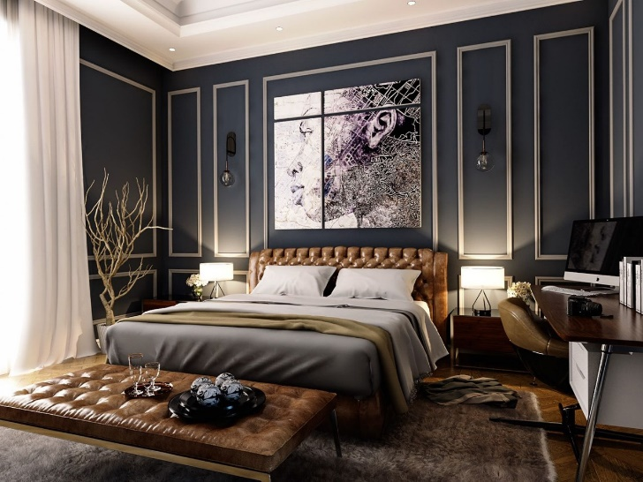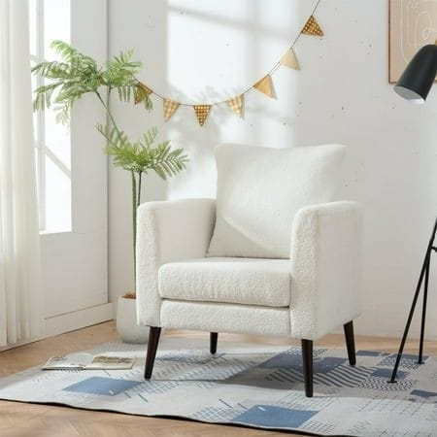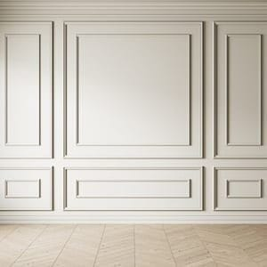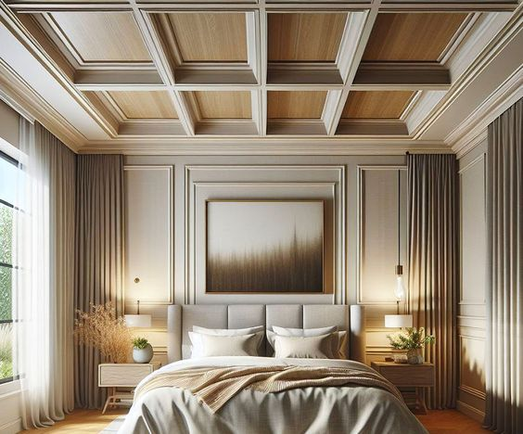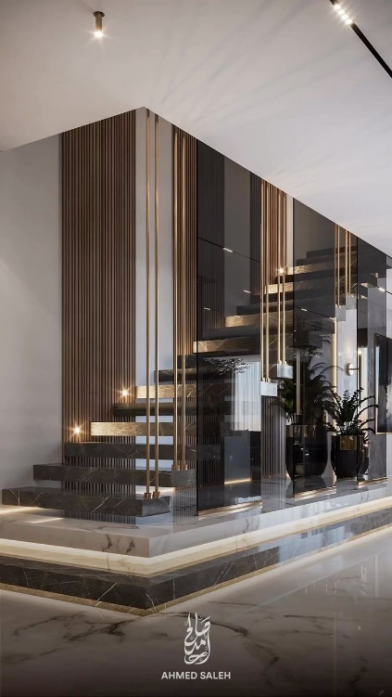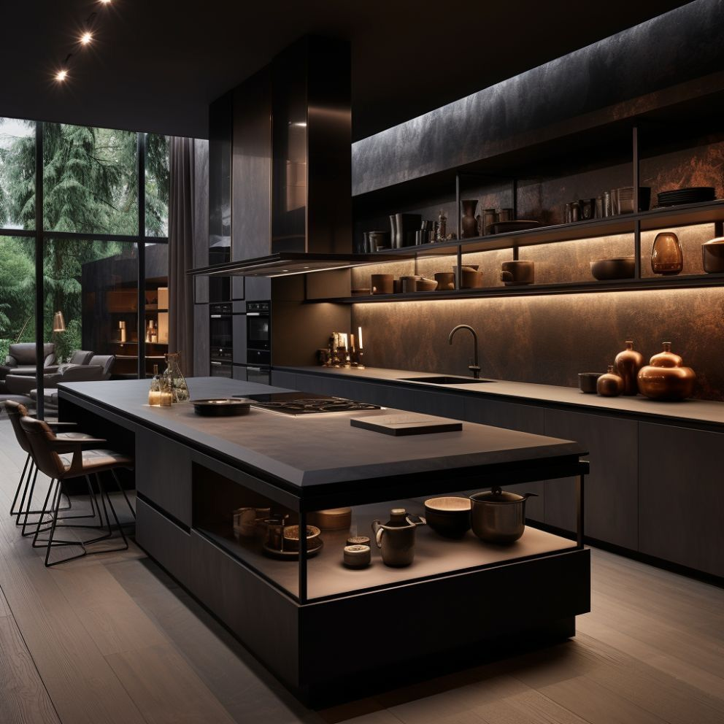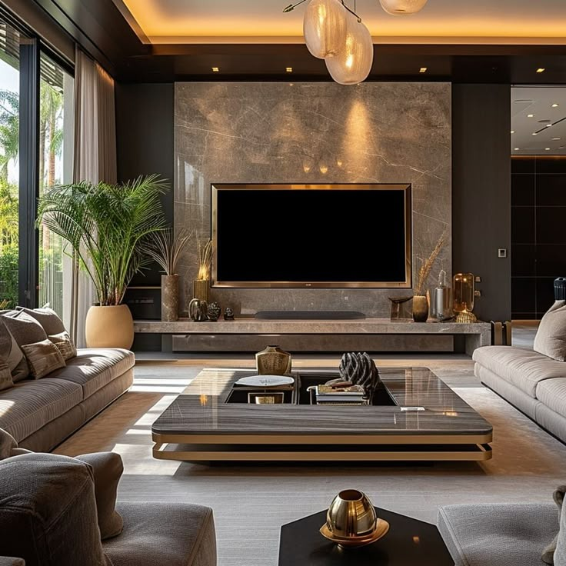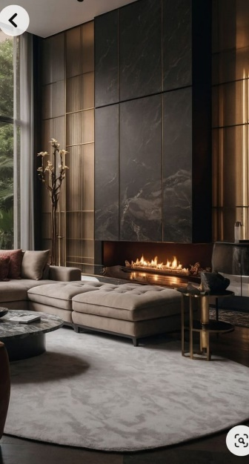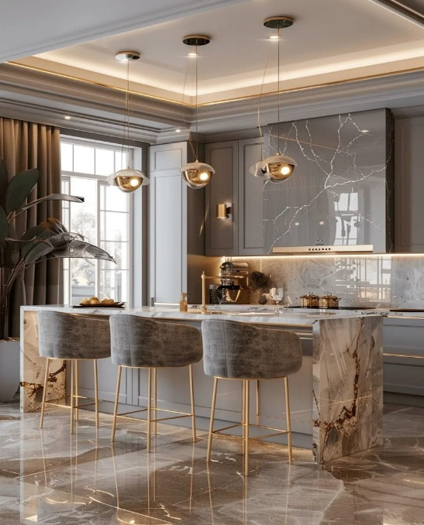

**تحليل الأساليب الفنية والتقنيات المستخدمة**

تم تحليل مختلف الأشكال وقطع الأثاث المراد تنفيذها داخل التصميم، وتقييم الأساليب المختلفة لتحقيق الواقعية والجاذبية في النماذج ثلاثية الأبعاد.

تم تقسيم العناصر والأشكال الهندسية إلى وحدات أبسط ليسهل نمذجتها بطريقة أكثر كفاءة، مما يضمن دقة عالية وسرعة في التنفيذ.

**البحث عن أحدث التطورات في تقنيات التصميم ثلاثي الأبعاد والتحريك**

استكشاف أحدث أدوات النمذجة والإكساء في **3Ds Max & Vray** لضمان إخراج أكثر واقعية.

دراسة أحدث تقنيات الإضاءة والظلال لتحقيق بيئة ثلاثية الأبعاد تنبض بالحياة.

البحث في أنظمة الحركة المتقدمة لاستخدامها في حال الحاجة إلى تحريك العناصر داخل المشهد.

**جمع المتطلبات - (Gathering Requirements(**

* **المتطلبات الفنية والتقنية للنماذج ثلاثية الأبعاد**: تحديد مستوى التفاصيل المطلوبة لكل عنصر داخل التصميم، مع الأخذ في الاعتبار جودة الإكساء والتفاعل مع الإضاءة.
* **تحليل احتياجات المشروع**: التأكد من تحقيق الجودة المطلوبة في كافة عناصر التصميم، بما يشمل:
  + **التفاصيل الهندسية**: لتحقيق دقة متناهية في الأبعاد والنسب.
  + **الخامات**: اختيار مواد ذات جودة عالية لتعكس الطابع الفاخر للمشروع.
  + **الإضاءة**: دمج الإضاءة الطبيعية والصناعية للحصول على أجواء متناسقة.
  + **الحركة (إن وجدت)**: دراسة إمكانية إضافة حركة للستائر أو الأبواب لإضفاء طابع ديناميكي على التصميم.

**تحليل وتصميم النظام - (Design & Analysis System(**

**إسكتشات وأفكار أولية**

* رسم إسكتشات مبدئية لتوزيع الأثاث والعناصر داخل كل مساحة من الفيلا.
* تحديد الأسلوب التصميمي المعتمد، سواء كان مستوحى من **الطراز الحديث (Modern Minimalism)** أو **النمط الفاخر (Luxury Modern Design)**.

**4.2 وضع تصور هيكلي للنماذج ثلاثية الأبعاد**

* تحديد شكل ونسب الفراغات الداخلية لضمان تجربة استخدام مثالية.
* دراسة العلاقة بين الأثاث، الإضاءة، والخامات لتحقيق توازن بصري ووظيفي.

**4.3 تحديد مراحل النمذجة والإكساء والإضاءة**

يتم العمل على مراحل لضمان تنفيذ دقيق وعالي الجودة:

1. **مرحلة النمذجة**: بناء الهيكل ثلاثي الأبعاد الأساسي لكل عنصر داخل التصميم.
2. **مرحلة الإكساء**: تطبيق المواد والخامات الواقعية لتعزيز جودة المخرجات.
3. **مرحلة الإضاءة**: ضبط مصادر الإضاءة لتحقيق الواقعية المطلوبة داخل كل مساحة.
4. **مرحلة التحريك**
   * **Keyframing** لضبط انتقالات المشاهد والحركة الديناميكية للعناصر الداخلية.

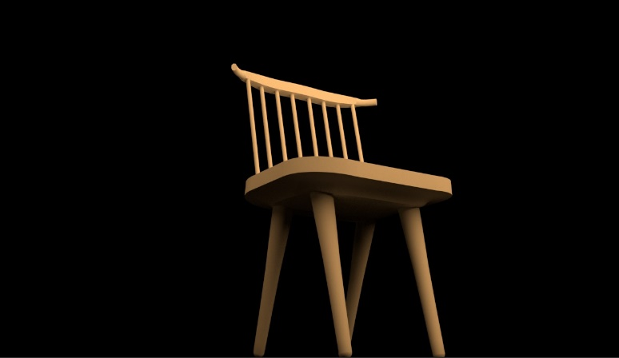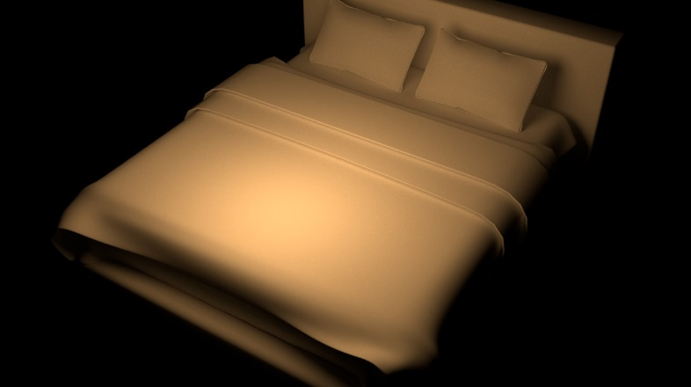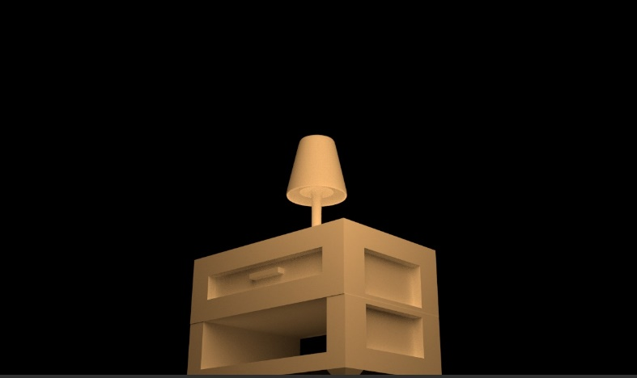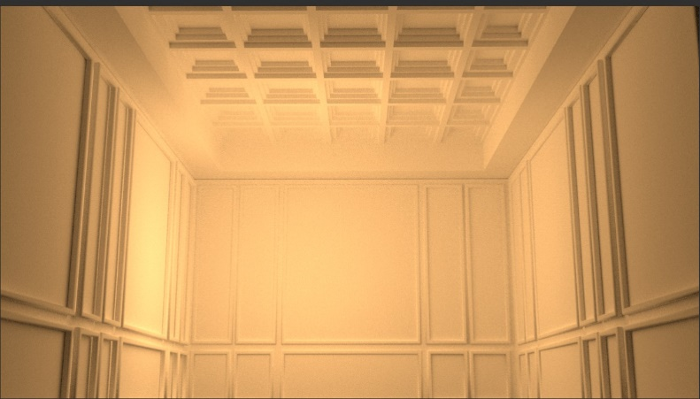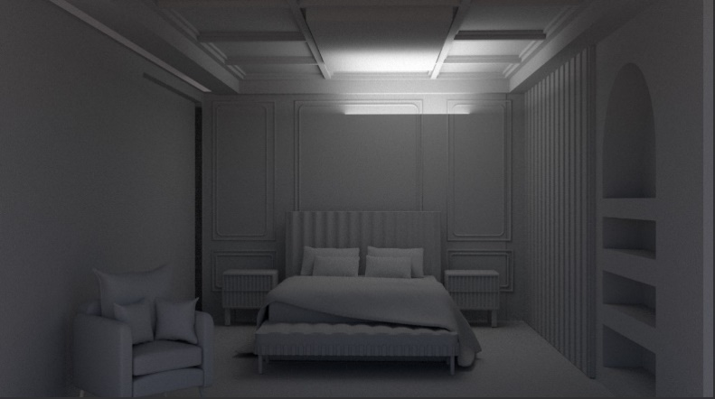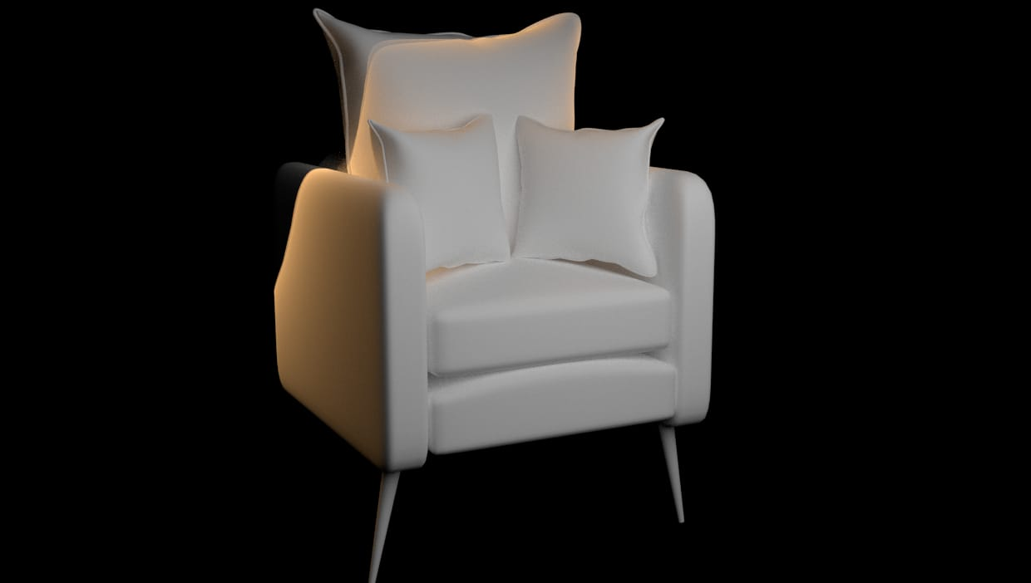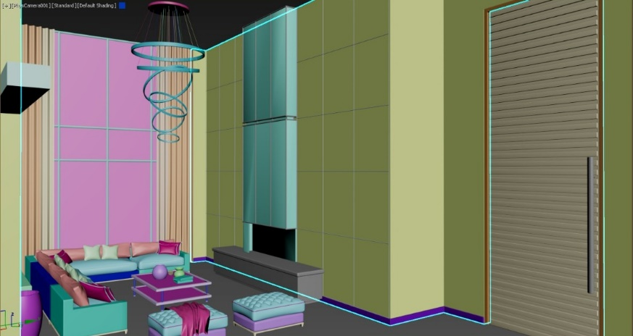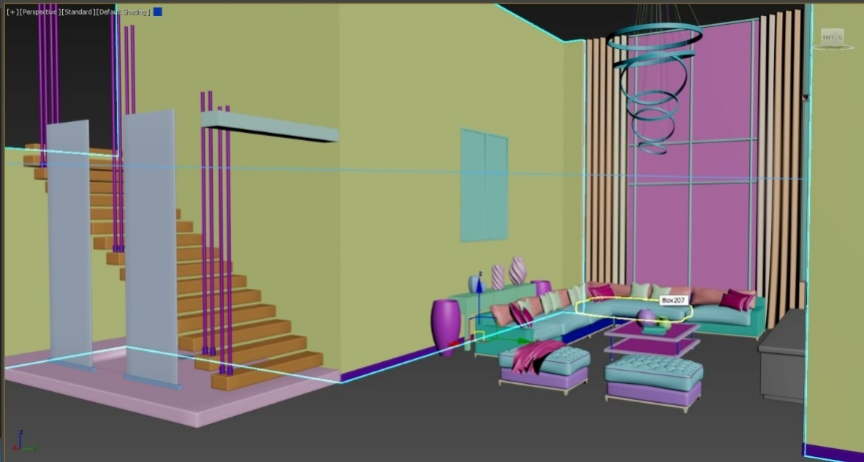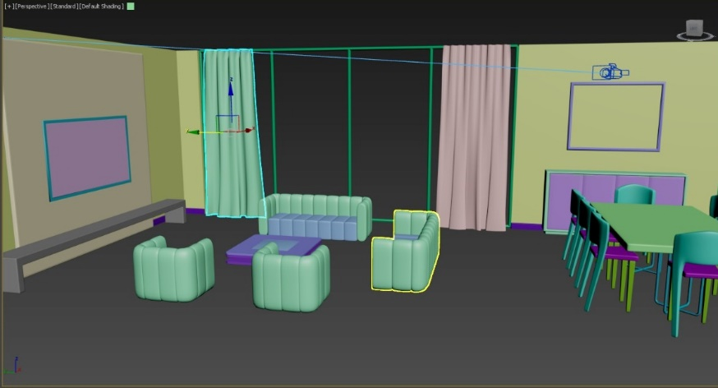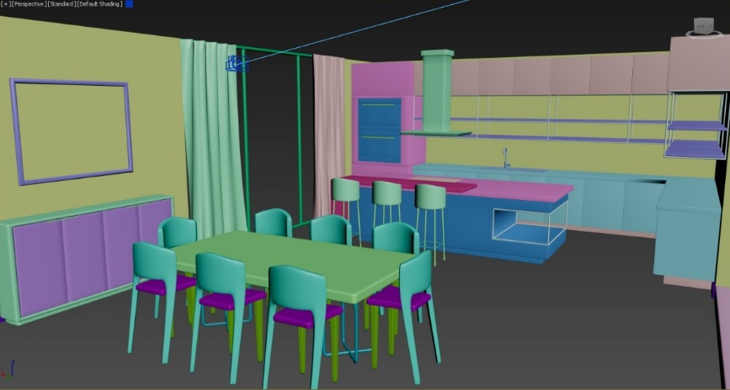

**الخاتمة**

يعتمد المشروع على دراسة دقيقة للمشاريع المشابهة واستخدام أحدث التقنيات في النمذجة ثلاثية الأبعاد لضمان تقديم تصميم عصري متكامل. يتم تنفيذ التصميم وفق خطة واضحة تشمل جمع المتطلبات، تحليل التصميم، وتنفيذ النماذج بأسلوب احترافي يحقق رؤية العميل ويعكس أعلى معايير الجودة في التصميم الداخلى .